**Дипломная работа**

тема:

**Сравнительный анализ библиотек визуализации данных: Matplotlib, Seaborn и Plotly**

|  |
| --- |
| Выполнил: |
| Бердик Максим Александрович |
| Преподаватель: |
|  |
| Куратор: |
|  |

2024

**Введение**

В современном мире визуализация данных становится критически важным инструментом для анализа и интерпретации информации. Этот проект направлен на сравнительный анализ трех популярных библиотек визуализации данных в Python: Matplotlib, Seaborn и Plotly. Мы изучим их функциональность, возможности и особенности, а также предоставим рекомендации по выбору наиболее подходящей библиотеки для различных задач.

**Цели и задачи работы**

**Основная цель работы:** Провести сравнительный анализ библиотек визуализации данных Matplotlib, Seaborn и Plotly.

**Задачи работы:**

* Изучить функциональность каждой из библиотек.
* Создать визуализации на одном наборе данных для сопоставимости.
* Провести сравнительный анализ визуализаций по критериям эстетики, информативности и удобства использования.
* Подготовить рекомендации по выбору библиотеки в зависимости от потребностей пользователя.
* Привести примеры из различных областей.

**Краткий обзор библиотек**

**Matplotlib**

* **Описание:** Одна из самых популярных библиотек для статической визуализации данных в Python.
* **Основные особенности:** Гибкость в кастомизации графиков, поддержка различных типов визуализаций.
* **Области применения:** Научные исследования, инженерия, создание статических отчетов.

**Seaborn**

* **Описание:** Библиотека, построенная на основе Matplotlib, упрощает создание статистических графиков.
* **Основные особенности:** Встроенные стили и палитры, поддержка визуализации статистических данных.
* **Области применения:** Научные исследования, анализ данных.

**Plotly**

* **Описание:** Библиотека для создания интерактивных графиков, доступных через веб-браузер.
* **Основные особенности:** Поддержка интерактивности и анимации, возможность создания 3D визуализаций.
* **Области применения:** Бизнес-аналитика, веб-разработка, создание интерактивных отчетов.

**Функциональность библиотек**

**Matplotlib**

* Создание различных типов графиков (линейные, столбчатые, 3D и др.).
* Обширные возможности настройки всех элементов графиков.
* Поддержка сохранения графиков в различных форматах.

**Seaborn**

* Упрощение создания статистических графиков.
* Интеграция с Pandas для работы с данными.
* Предустановленные стили для более привлекательных графиков.

**Plotly**

* Создание интерактивных графиков.
* Поддержка 3D графиков и карт.
* Возможность интеграции с веб-приложениями.

**Примеры визуализаций**

**Пример 1: Matplotlib**

В виде линейного графика выводятся значения из столбца *population_size* загруженного файла, а также происходит отрисовка системы координат с названиями осей и сеткой для удобства дальнейшего анализа.

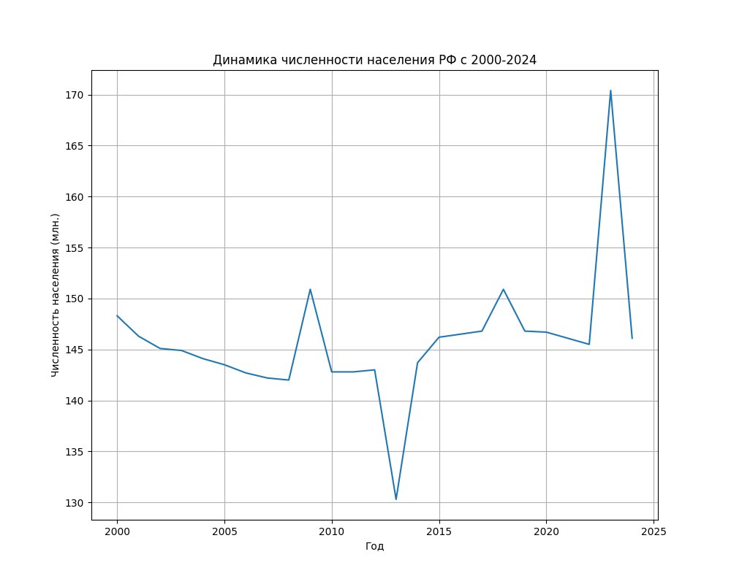

Рис. 1. Вывод изображения с помощью библиотеки Matplotlib.

**Пример 2: Seaborn** 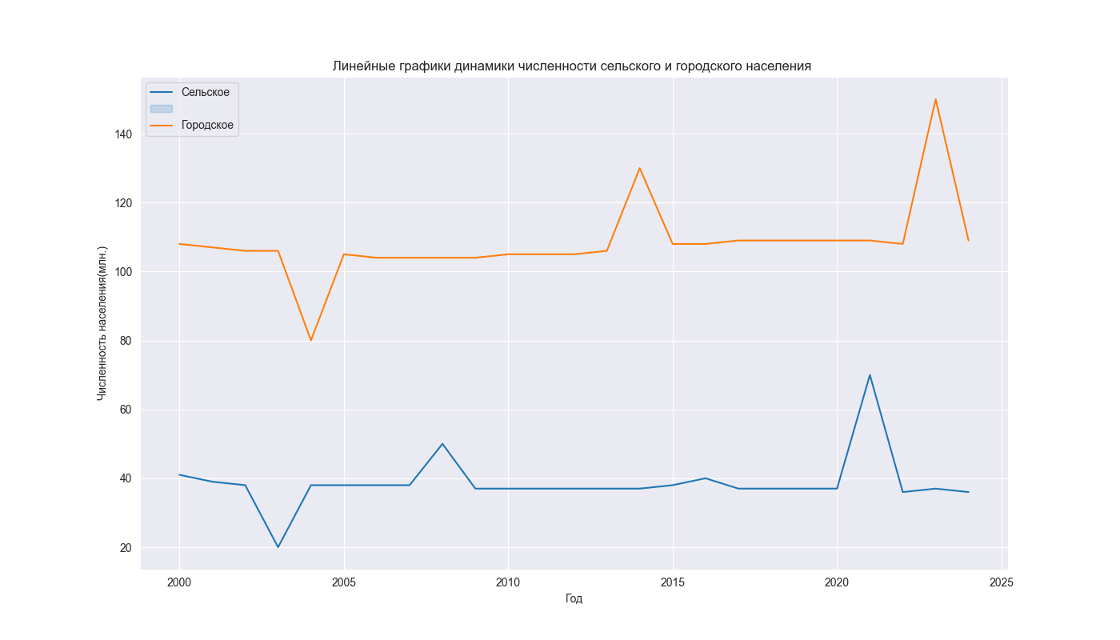

Рис. 2. Вывод изображения с помощью библиотеки Seaborn.

**Пример 3: Plotly**

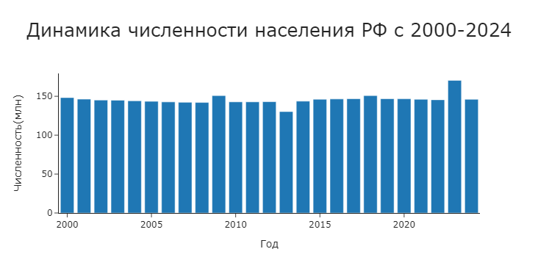

Рис. 3. Вывод изображения с помощью библиотеки Plotly.

**Рекомендации по выбору библиотеки**

* **Matplotlib:** Для высококачественных статических графиков и сложных визуализаций.
* **Seaborn:** Для удобного создания статистических графиков и работы с Pandas.
* **Plotly:** Для интерактивных графиков и визуализаций, требующих взаимодействия с пользователем.

**Примеры из различных областей**

* **Образование:** Анализ успеваемости студентов.
* **Финансовые услуги:** Анализ рыночных тенденций.
* **Торговля и ритейл:** Оптимизация товарных запасов.
* **Спорт и фитнес:** Анализ производительности спортсменов.
* **Государственное управление:** Анализ социальных и экономических показателей.

**Заключение**

Каждая из библиотек имеет свои сильные и слабые стороны, и выбор зависит от конкретных задач. Matplotlib подходит для статических графиков, Seaborn — для статистических визуализаций, а Plotly — для интерактивных графиков.